CHƯƠNG 6: GIỚI THIỆU VỀ LARAVEL
- Lý thuyết Cốt lõi (Khái niệm)
• Framework là gì? Laravel là một PHP Framework. Hãy tưởng tượng nó là một "bộ khung" xe đã được lắp ráp sẵn (bánh xe, động cơ, khung sườn). Thay vì tự xây dựng mọi thứ từ đầu (như PHT 2-5), bạn chỉ cần tập trung vào việc "thêm" các tính năng (ghế da, màu sơn) cho chiếc xe. Nó cung cấp các quy tắc và công cụ để làm việc nhanh hơn và an toàn hơn.

• Composer: Là công cụ quản lý thư viện (dependency manager) cho PHP. Nó giúp bạn cài đặt Laravel và các thư viện khác (ví dụ: thư viện xử lý thanh toán) chỉ bằng một dòng lệnh.

• Artisan: Là "con dao đa năng" của Laravel. Đây là công cụ dòng lệnh (command-line) của Laravel. Thay vì tạo file SinhVienModel.php bằng tay, bạn chỉ cần gõ php artisan make:model SinhVien.

• Routing (Định tuyến) (6.5): Đây là "bảng chỉ dẫn" của ứng dụng. o Nó nằm trong file routes/web.php. o Nó định nghĩa: "Khi người dùng truy cập URL /gioi-thieu thì phải chạy code nào?".
• Controller (Điều khiển) (6.5): Đây là "bộ não" xử lý (giống hệt Controller ở Chương 5).
- Nó nằm trong thư mục app/Http/Controllers/.
- Đây là nơi chứa code logic (ví dụ: function showGioiThieu() { ... }).
Luồng hoạt động mới:
Người dùng truy cập URL $\rightarrow$ Laravel kiểm tra routes/web.php $\rightarrow$ Route gọi đến TenController@tenPhuongThuc $\rightarrow$ Controller xử lý logic và trả về kết quả.

- Nhiệm vụ Thực hành (BẮT BUỘC)
- Yêu cầu Bằng chứng (Proof of Work)
- Code đã hoàn thiện:
1. app/Http/Controllers/PageController.php.
<?php

namespace App\Http\Controllers;

use Illuminate\Http\Request;

class PageController extends Controller
{
// TODO 8: Thêm phương thức này
public function showHomepage()
{
// TODO 9: Thay vì echo, chúng ta 'return'
return "Chào mừng bạn đến với PHT Chương 6 - Laravel!";
}
}

2. routes/web.php.
<?php

use App\Http\Controllers\PageController;
use Illuminate\Support\Facades\Route;

// TODO 12: Thêm 2 route này
Route::get('/', [PageController::class, 'showHomepage']);
Route::get('/about', [PageController::class, 'showHomepage']);

- Ảnh chụp màn hình Kết quả (3 ẢNH):
1. Ảnh 1 (Terminal): Chụp màn hình Terminal sau khi chạy lệnh php artisan make:controller PageController thành công.
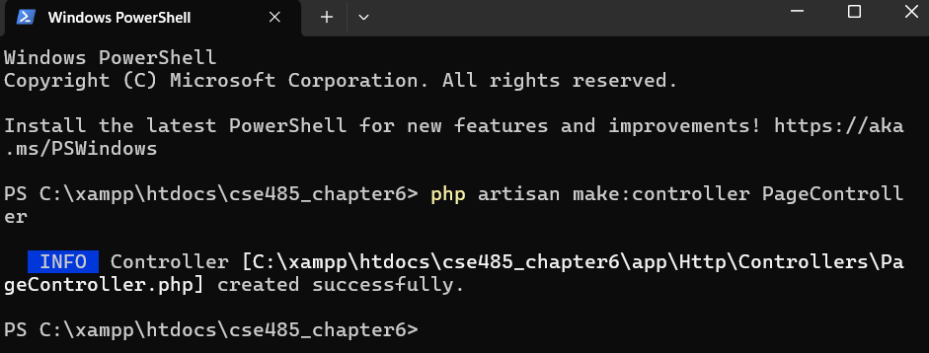

2. Ảnh 2 (Terminal): Chụp màn hình Terminal đang chạy lệnh php artisan server.
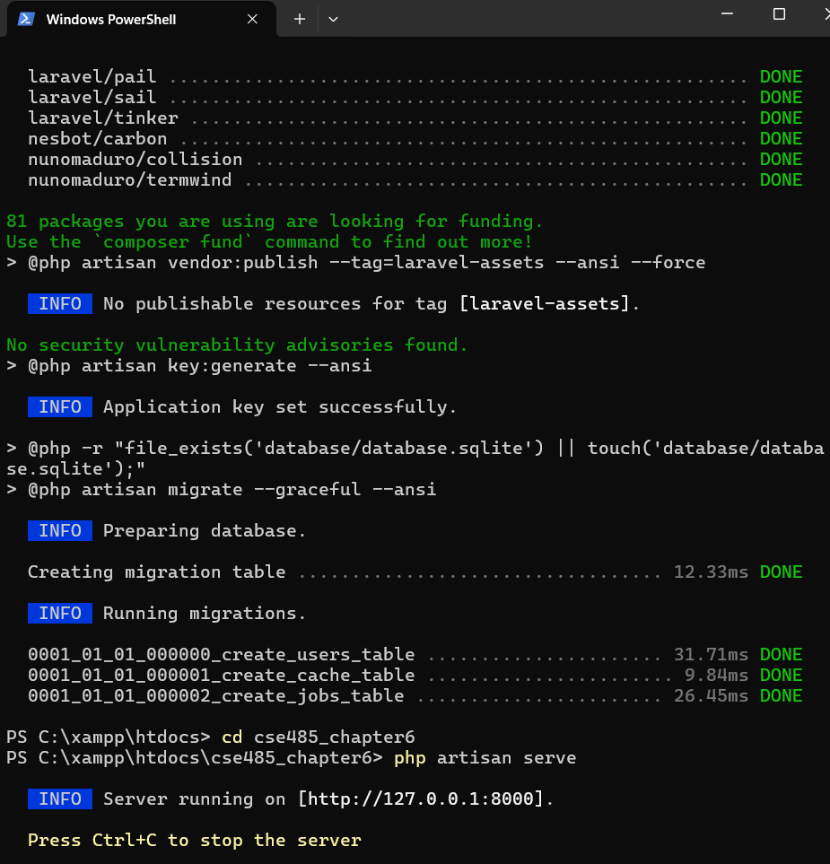

3. Ảnh 3 (Trình duyệt Web): Chụp ảnh màn hình trình duyệt truy cập vào http://127.0.0.1:8000/ (phải thấy thông điệp chào mừng bạn đã return ở TODO 9).
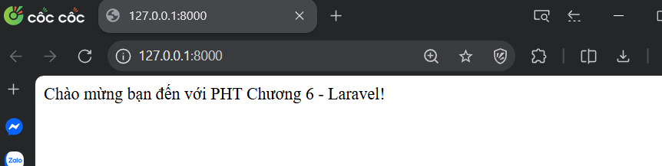

- Câu hỏi Phản biện (Bắt buộc)
Câu hỏi của tôi là: Tại sao Laravel lại tách riêng Routing (routes/web.php) và Controller (app/Http/Controllers) thay vì xử lý tất cả logic trong một file như index.php ở các chương trước? Việc tách này mang lại lợi ích gì cho việc bảo trì và mở rộng ứng dụng web?

- Kết nối Đánh giá (Rất quan trọng)
Kỹ năng sử dụng Artisan, định nghĩa Route, và tạo Controller là 3 kỹ năng bắt buộc để bắt đầu làm việc với Laravel.

